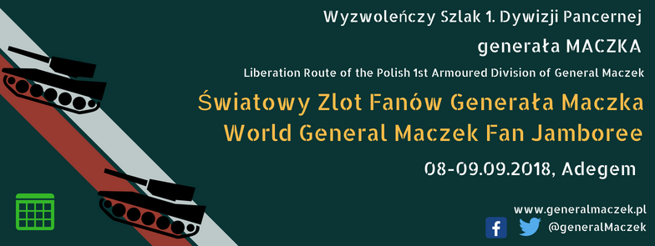

Formularz zgłoszeniowy / Registration form
Wypełnij i wyślij do / Fill in and send to: mariasamborska@generalmaczek.pl

Miejsce Zlotu / Jamboree’s Venue:
Canada-Polish Museum, Heulendonk 21, 9991 Maldegem, Belgium Tel.: +32 50 71 06 66

Imię i nazwisko / Full Name
Instytucja / Organizacja / Organisation
Email address
WWW (facebook/twitter)
Telefon
Miejsce zamieszkania / Postal address
Uwagi / Remarks

Zgłaszam swój udział w I Światowym Zlocie Fanów Generała Maczka w Adegem, Belgia
I want to participate at the 1st World General Maczek Fan Jamboree in Adegem, Belgium

PARTNERS / PARTNERZY
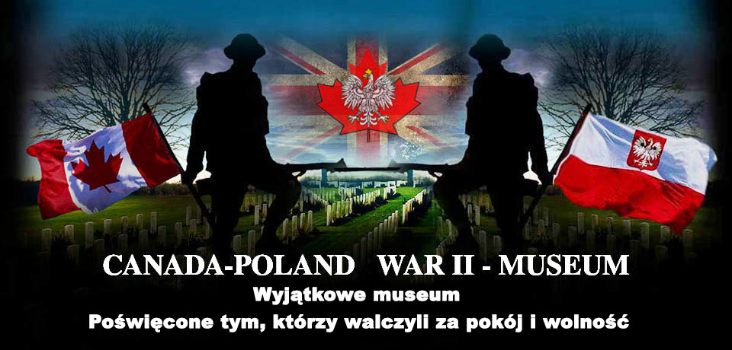
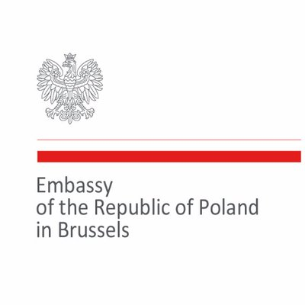
Eerste Poolse Pantserdivisie Belgie
Wspólnota Andersa

